
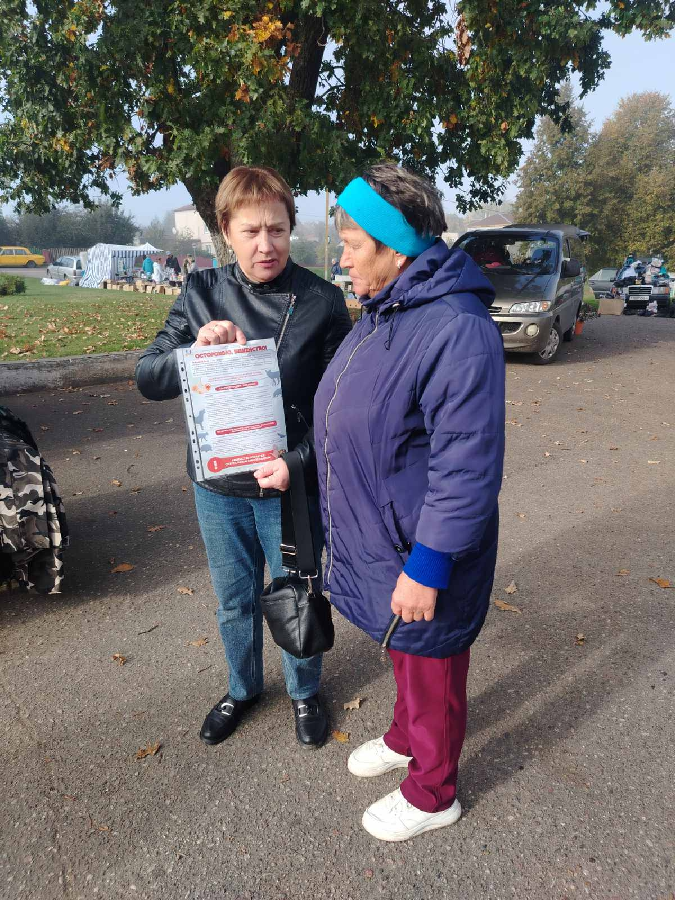
В рамках проведения единого дня здоровья «Всемирный день борьбы против бешенства» специалистами Кореличского районного ЦГЭ на территории Еремичского сельского Совета проведена акция «Осторожно, бешенство!». Среди населения распространены малые носители информации (листовки, памятки) по профилактике бешенства и проведена разъяснительная работа об опасности заболевания бешенство и мерах его предупреждения.
